Call of Duty đếm ngược thời gian xác nhận sự trở lại với WWII

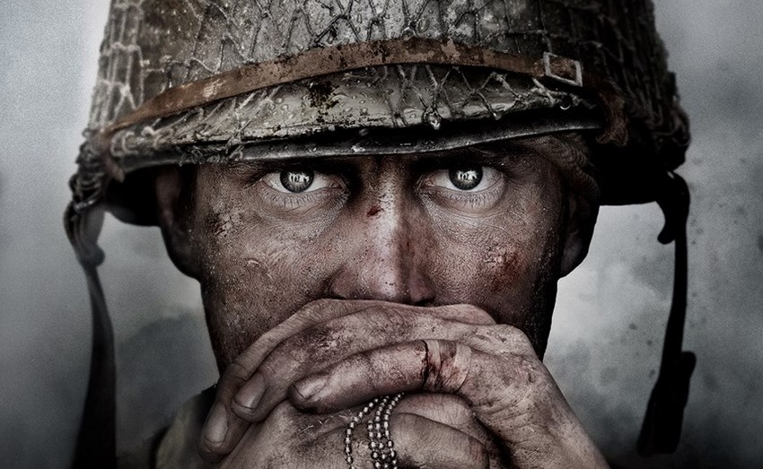

Gần đây xuất hiện tin đồn rằng series Call of Duty của Activision sẽ trở lại với Thế chiến thứ hai trong phần tiếp theo. Giờ đây tin đồn đó đã sắp thành hiện thực: Sau sự kiện đếm ngược tại callofduty.com sẽ livestream toàn cầu mang đến cho người hâm mộ công bố chính thức của Call of Duty: WWII vào giữa tuần tới.

Trang web không tiết lộ bất cứ điều gì ngoài hình ảnh của một người lính Mỹ, điều này có lẽ đã thỏa lòng trông đợi của người hâm mộ, trang web cũng cho biết rằng Sledgehammer Games là nhà phát triển. Ở đó cũng có sẵn tùy chọn để người hâm mộ đăng ký khi cuộc livestream đã sẵn sàng cho những công bố mới.